党建在线考试系统需求分析说明书

目录

1. 引言 2

1.1编写目的 2

1.2系统概述 2

2. 目标系统描述 2

2.1组织结构与职责 2

2.2角色定义 3

2.3系统模块 3

2.3.1随机题库抽题模块 3

2.3.2在线答题模块 4

2.3.3自动阅卷并打印考试结果模块 5

3. . 目标系统功能需求分析 5

3.1功能需求分析 5

3.2系统用例图 6

4. . 附录 6

4.1权威信息与数据 6

4.2参考网站 7

# 引言

## 1.1编写目的

此需求说明书是对项目的背景、范围、验收标准和需求信息进行的说明，包括功能性需求和非功能性需求，确保对用户需求的理解一致。

## 1.2系统概述

针对于党建在线考试的便利进行和升级更新，我们设计开发了党建在线考试系统。系统为B/S结构，能够满足在线考试的需求，只有电脑WEB端。系统拥有专门的题库，并且可以自己维护题库，题型包括单选题、多选题和判断题。系统主体包含随机题库抽题、自动阅卷、打印考试结果等功能。

# 目标系统描述

## 2.1组织结构与职责

本系统主要有两大角色：系统管理员、考生。系统管理员负责随机题库抽题、自动阅卷、打印考试结果。考生可以在电脑WEB端输入基本信息，答题然后查阅考试结果。

如图2.1.1

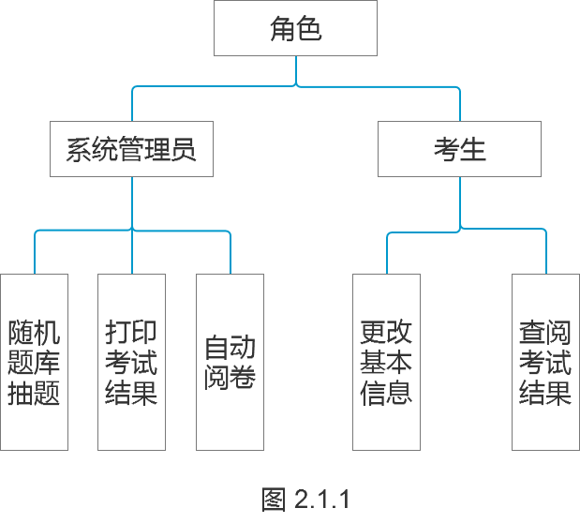

## 2.2角色定义

|  |  |  |
| --- | --- | --- |
| 编号 | 角色 | 职 责 |
| 01 | 管理员 | 随机题库抽题  自动阅卷  打印考试结果 |
| 02 | 考生 | 党建在线考试答题并查阅考试结果 |

## 2.3系统模块

### 2.3.1随机题库抽题模块

该模块用于为考生在题库随机抽题生成试卷。考虑生成试卷的题型及分值：

判断题（40分）、单选题（40分）、多选课（20分）。20个判断题，20个单选题，10个多选题，每个题分值都为两分。

### 2.3.2在线答题模块

该模块为考生提供答题界面。如图2.3.2

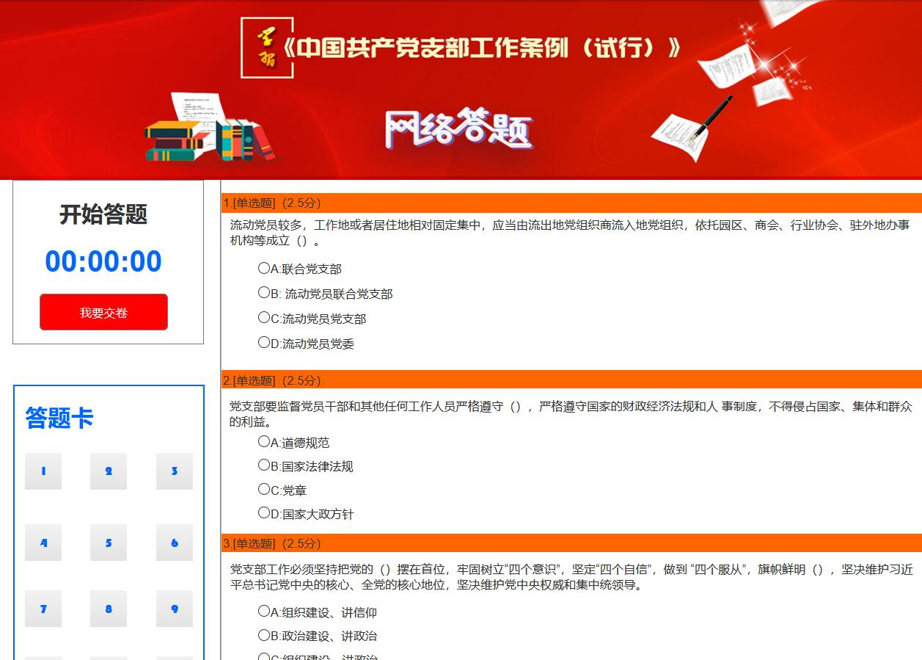

图2.3.2

### 2.3.3自动阅卷并打印考试结果模块

该模块分为“自动阅卷”和“打印考试结果”两部分。“自动阅卷”系统可以根据题库来判断对错，对考生所答试卷进行批阅；“打印考试结果”是将考生的成绩进行展示并提供查看已答试题对错的功能。如图2.3.3

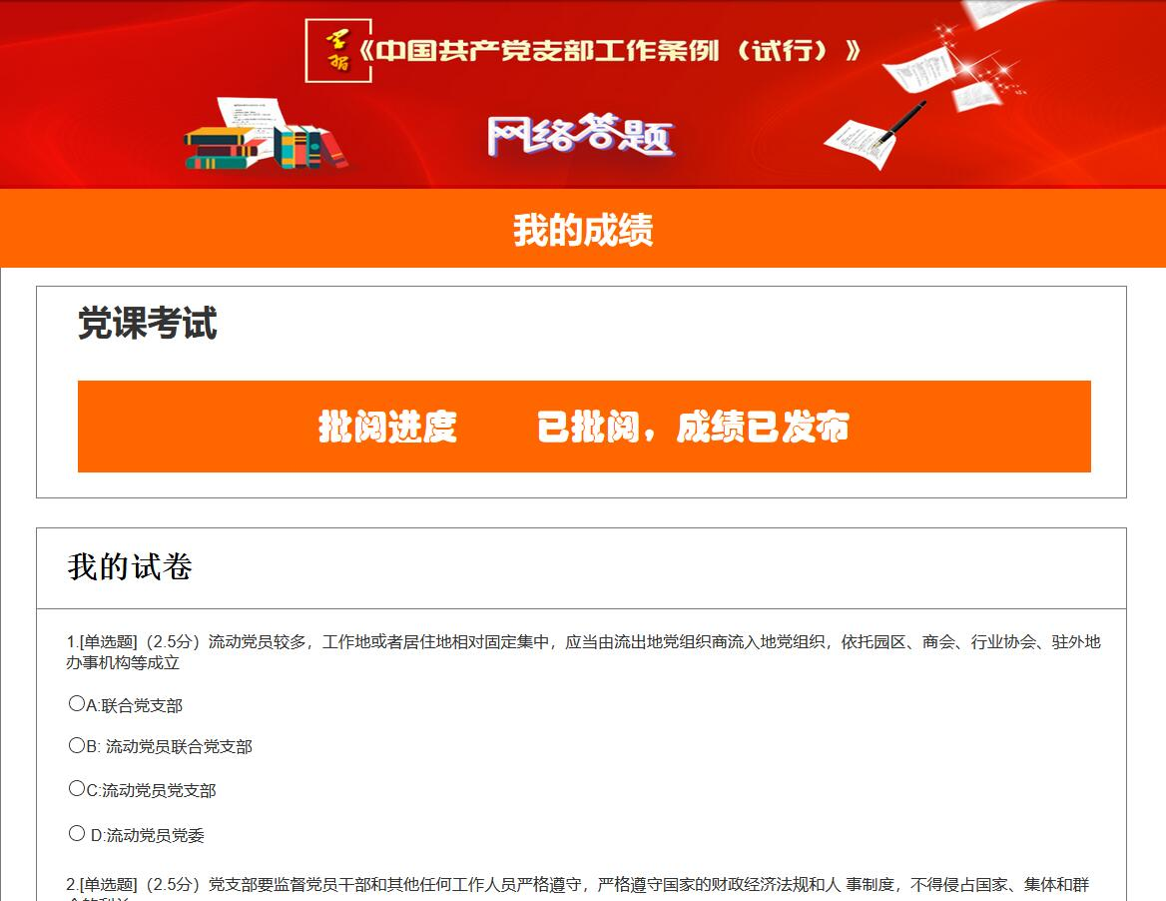

图2.3.3

# . 目标系统功能需求分析

## 3.1功能需求分析

本系统涉及的角色包括：管理员、考生。其中管理员负责随机题库抽题、自动阅卷、打印考试结果。考生可以考生可以在电脑WEB端输入基本信息，答题然后查阅考试结果。考生输入完信息后，即可获得随机生成的套题。作答完后系统自动阅卷并打印考试结果，考生也可查询已答试题的对错。

管理员对应的用例主要包括：登录、注册、随机题库抽题、自动阅卷、打印考试结果。考生包含的用例主要有：登录、注册、录入相关信息（学校、专业、班级）、在线答题、查询试题。

## 3.2系统用例图

根据上述参与者和用例之间的关系，绘制相关用例图。系统总体用例图如图3.2.1所示。

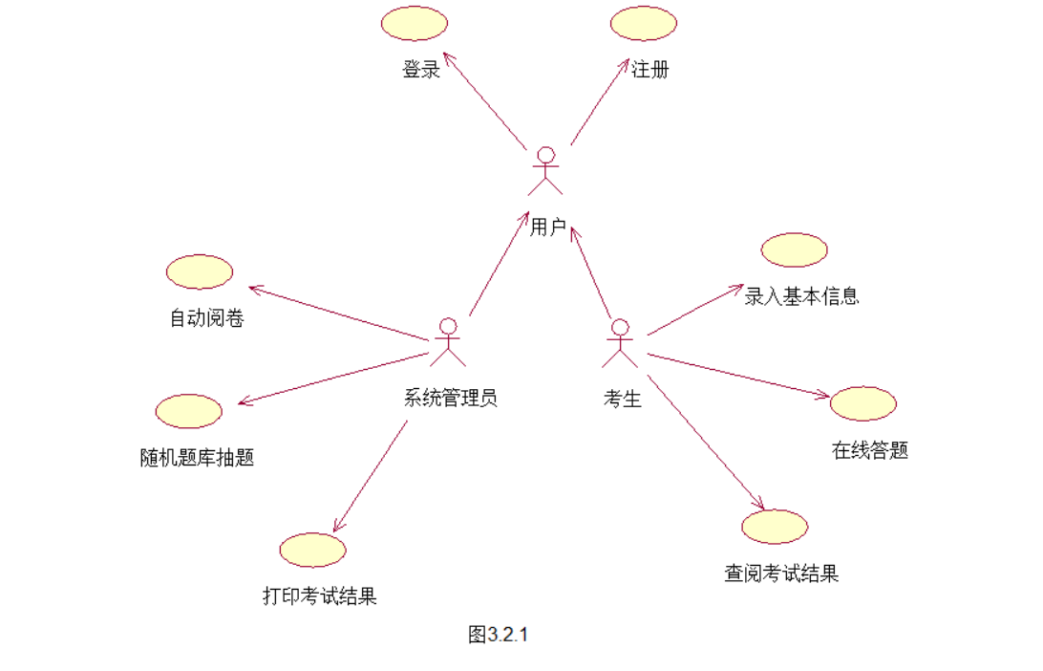

# . 附录

## 4.1权威信息与数据

1. 灯塔-党建在线_中共山东省组织部

## 4.2参考网站

1、灯塔-党建在线<https://www.dtdjzx.gov.cn/>